新 书 推 荐

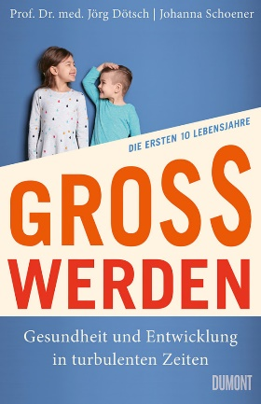
中文书名：《成长进行时：10岁前动荡时期的健康与发展》
英文书名：Growing Up. Health and Development in Turbulent Times. The First 10 Years of Life
德文书名：Großwerden
作 者：Jörg Dötsch & Johanna Schoener
出 版 社：DuMont
代理公司：ANA/Lauren
页 数：320页
出版时间：2024年春
代理地区：中国大陆、台湾
审读资料：电子稿
类 型：家教育儿

内容简介：

在充满挑战时期，来一本医学育儿指南，来自经验丰富的儿科医生和著名教授约尔格·多奇（Jörg Dötsch），让孩子有能力在世界上立足

为什么最初的1000天如此重要？
孕期营养有什么影响？
带宝宝旅行时需要注意什么？
过敏症可以预防吗？
婴儿期的恐惧在多大程度上是正常的？
什么能增强免疫系统？
什么时候需要去急诊室？
如何检查学习障碍？
……
本书提供当今育儿世代的世界标准

今天的孩子拥有健康成长的最佳机会。然而，陪伴他们走过这一过程似乎比以往任何时候都要复杂。宝宝总是哭闹，网络上铺天盖地的建议又自相矛盾，这个时候人们该如何控制自己的情绪？如何区分严肃的建议和稍纵即逝的潮流？怎样才能帮助宝宝远离疾病？

经验丰富的儿科医生、著名儿科教授约尔格·多施（Jörg Dötsch）和长期从事《时代周报》教育工作的记者约翰娜·肖纳（Johanna Schoener）撰写了一本关于十岁前的现代医学标准。根据当前的科学发现，他们阐明了营养、睡眠、媒体消费和核心发育问题。他们知道，当今的日常家庭生活意味着要兼顾工作和负担过重的日托中心、学业和闲暇时间的压力、内部的高要求和外部的危机。要专注于重要的事情并不容易。《成长进行时》将重要的和不重要的区分开来，展示了父母如何加强子女的能力，让他们找到适合自己的道路，并对共同的未来充满信心。

作者简介：
约尔格·多施（Jörg Dötsch）教授是医学博士，出生于1965年，作为儿科和青少年科医生已陪伴儿童及其家庭长达30年之久。他是科隆大学医院儿科和青少年科诊所和综合诊所的主任。约尔格·多施是德国儿科和青少年医学会董事会成员。作为专家，他为德国政府提供建议。他有三个（几乎）长大成人的孩子，与家人住在科隆。
约翰娜·肖纳（Johanna Schoener）出生于1981年，是《时代周报》的编辑。她在知识部工作，多年来一直从事教育和家政方面的工作。她与丈夫和两个上小学的孩子住在汉堡。

感谢您的阅读！
请将反馈信息发至：版权负责人
Email：Rights@nurnberg.com.cn
安德鲁·纳伯格联合国际有限公司北京代表处
北京市海淀区中关村大街甲59号中国人民大学文化大厦1705室, 邮编：100872
电话：010-82504106, 传真：010-82504200
公司网址：http://www.nurnberg.com.cn
书目下载：http://www.nurnberg.com.cn/booklist_zh/list.aspx
书讯浏览：http://www.nurnberg.com.cn/book/book.aspx
视频推荐：http://www.nurnberg.com.cn/video/video.aspx
豆瓣小站：http://site.douban.com/110577/
新浪微博：安德鲁纳伯格公司的微博_微博 (weibo.com)
微信订阅号：ANABJ2002

